Argomenti trattati durante la lezione:

* Chiusura per linguaggi context-free
* Automi a pila. Equivalenza PDA e CFG
* Esercizi grammatiche CF e automi a pila
* Immagine che contiene testo, schermata, Carattere, linea

  Il contenuto generato dall'IA potrebbe non essere corretto.Esercizi preparazione primo compitino

Dopo aver dimostrato questi due versi, discutiamo una serie di esercizi per il primo parziale.

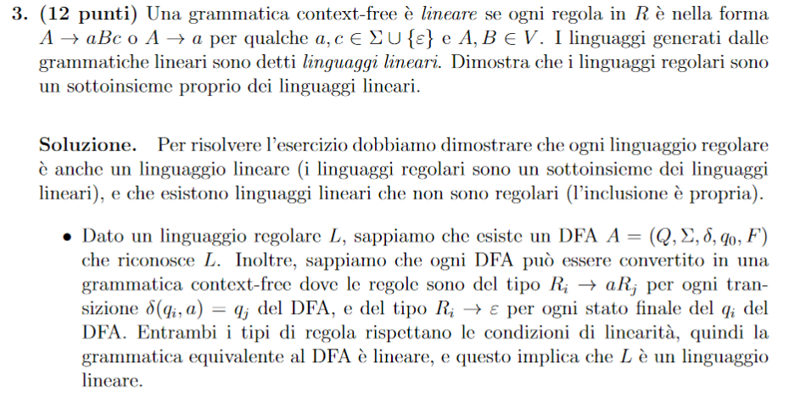

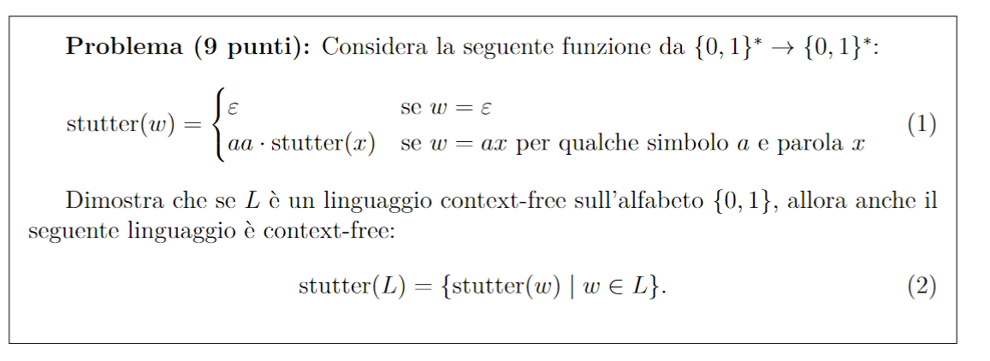

(Riferimento: File – Stutter – Soluzioni)

(Riferimento: Appello 08/07/22 – Soluzioni)

(Andiamo ad altri esercizi… - Tutti inseriti in “Raccolta esercizi risolti”)